Ονοματεπώνυμο…………………………………………………………………………………………………………………….
Ημερομηνία…………………………………………………………………………………………………………………………….
- Να βάλεις το σωστό τύπο ρήματος στις παρακάτω προτάσεις:
Η γη ……………………………..(θερμαίνεται /θερμαίνετε) από τον ήλιο.
Να …………………………………… (συμπληρώνεται/συμπληρώνετε) προσεκτικά τις ασκήσεις σας.
Σας παρακαλώ μην ……………………………….. (κάνεται/κάνετε) φασαρία.
Η ζημιά δε ………………………….. (φτιάχνεται/φτιάχνετε) με τίποτα!
- Από τις παρακάτω προτάσεις να υπογραμμίσεις τις αιτιολογικές :
Θα φύγω, αφού έρθεις.
Δεν πρόλαβα το λεωφορείο, αφού άργησα να ξυπνήσω.
Η νεράιδα λυπόταν, αφού δεν ήταν όμορφη.
Ας συνεχίσουμε τη συζήτηση, μια και το ζητάτε.
- Ένας εξερευνητής κρατούσε σημειώσεις για έρευνα που έκανε για τους αυτόχθονες λαούς. Μπέρδεψε όμως τις σελίδες του σημειωματάριού μ’ αποτέλεσμα να μην μπορεί να βρει άκρη. Βοήθησέ τον να βάλει στη σειρά τις παραγράφους του:
…
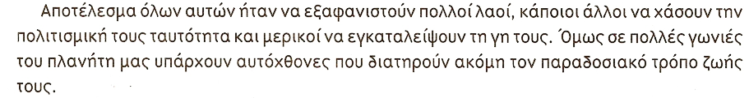
…
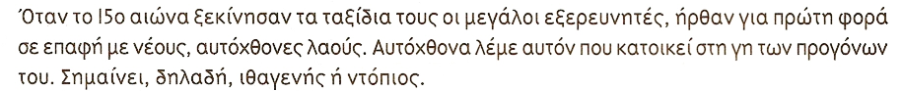
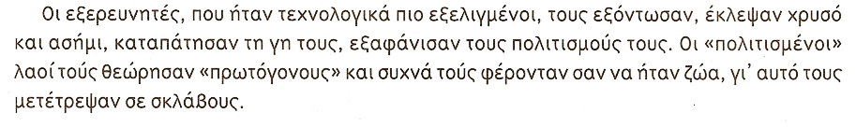
…
- Ένας φίλος σας μετακομίζει στη Θεσσαλονίκη. Προσπαθήστε να τον παρηγορήσετε και να τον πείσετε με επιχειρήματα ότι η ζωή στη μεγάλη πόλη έχει και τα πλεονεκτήματά της. Ας δούμε μερικά από αυτά:
- Μεγάλα σχολεία, περισσότεροι φίλοι
- Επιλογές διασκέδασης ( θέατρα ,κινηματογράφοι, παιδότοποι, γήπεδα).
- Πολλά μαγαζιά ( ψώνια, βιβλιοπωλεία, παιχνίδια)
Σκεφτείτε και άλλα και συμπληρώστε το γράμμα που του στέλνετε:
Δεν πρέπει να στεναχωριέσαι. Εγώ σε ζηλεύω! Σίγουρα θα δεις καινούρια πράγματα. Θα σου δοθεί η ευκαιρία να………………………………………………………………………………………………………………………………………….
………………………………………………………………………………………………………………………………………………………………………………………………………………………………………………………………………………………………………………………………………………………………………………………………………………………………………………………
Επίσης………………………………………………………………………………………………………………………………………
……………………………………………………………………………………………………………………………………………………………………………………………………………………………………………………………………………………………………………………………………………………………………………………………………………………………………………………………………………………………………………………………………….
Σκέψου ακόμα ότι……………………………………………………………………………………………………………………
……………………………………………………………………………………………………………………………………………………………………………………………………………………………………………………………………………………………………
Εκείνο όμως για το οποίο σε ζηλεύω περισσότερο είναι………………………………………………………..
……………………………………………………………………………………………………………………………………………………………………………………………………………………………………………………………………………………………………………………………………………………………………………………………………………………………………………………..

